Управление образования и молодежной политики
Администрации Воротынского района
Муниципальное бюджетное образовательное учреждение
Михайловская средняя школа

Областной конкурс эколого- исследовательских работ
«Любишь Россию? Начни с себя».

Направление: Биоиндикация и урбоэкология.

Тема: Лишайники –как метод биоиндикации чистоты воздуха.

Автор: Михеева Ирина Анатольевна,
ученица 11класса, 17 лет,
Руководитель: Доронина Анна Викторовна,
учитель химии и биологии.

село Михайловское
2016 год

Оглавление.
- Введение 3- 4 стр.
- Основная часть 4- 6 стр.
2.1.Характеристика местности 4-5 стр.
2.2. Лишайники 5- 6 стр.
- Практическая часть 7-10 стр.
3.1.Лихенологические исследования 7- 10 стр.
- Заключение 10-11 стр.
4.1. Результаты 10 стр.
4.2. Выводы 11 стр.
- Информационные источники 11 стр.
- Приложение 12-18 стр.

- Введение.
Отгадайте загадку: «Удивительное дело – как дружны зелёный с белым!
Друг за друга отвечают, и друг друга выручают».
Правильно – это лишайник и речь пойдет о них.
Зайдите в наш лес. Оглянитесь вокруг. Вот на стволе сосны свисает эверния мезоморфная, на пне выстроились в ряд столбики кладонии рогатой, на березе распласталась анаптихия реснитчатая, под ногами хрустит олений мох или ягель. Все это лишайники.
Они вездесущи: на заборе, на плодовых деревьях в моем саду, на пнях, на земле и даже в воде, ведут прикрепленный образ жизни, и есть кочующие формы. Они обычно первыми заселяют безжизненные места, не боятся ни холода северной тундры, ни безводья и жары африканской пустыни. Это их российский ученый К.А. Тимирязев назвал мифологическими полугадами, полуптицами, полулюдьми, полузверями?
Лишайники — очень интересная группа живых организмов, однако в наших школьных учебники о них информации совсем немного. Что лишайники — это "симбиоз водоросли и гриба", что они бывают кустистые, листоватые, накипные и что это – индикаторы чистоты воздуха. Несмотря на устойчивость к самым неблагоприятным условиям существования, лишайники оказались беззащитны перед человеком.
Цели:
Изучение лишайников заволжской части Воротынского района Нижегородской области.
Задачи:
- изучить видовой состав лишайников Заволжья;
- освоить методов лихенологии;
- изготовить коллекции лишайников;
- изучить влияние оксида азота (IV) на состояние таллома лишайников.
Новизна и актуальность темы:
- Актуальны задачи изучения видового разнообразия лишайников уголков девственной природы, к которым относится пока Михайловский заказник Воротынского района Нижегородской области (леса передаются в частные руки, и уверенности в доступности и неприкосновенности наших лесов нет).
- Лихенологические исследования нашего района не проводились.
- В школе имеется очень скудная информация (несколько строк в учебнике биологическое краеведение 6 класс и биология 7 класса), отсутствует раздаточный материал по лишайникам. Материалы данной работы можно использовать как дополнительный материал на уроках биологии, как экологический и краеведческий материал во внеклассной работе.
- Работа предусматривает межпредметные связи.
Методы исследования:
- метод линейных пересечений;
- метод сеточек квадратов
- трансплантационные методы;
- маршрутно-полевой;
- гербаризация собранного материала;
- эксперимент;
- обработка полученных данных.
Объект исследования: лишайник заволжской части Воротынского района Нижегородской области.
Предмет исследования: видовое разнообразие лишайников, методы лихенологии и влияние оксида серы (IV) на таллом лишайника.
2. Основная часть. 2.1.Характеристика местности.
Территория Михайловского лесхоза относится к к подзоне хвойно - широколиственных лесов зоны южной тайги.
По агроклиматическим условиям данная территория относится к умеренно – влажному подрайону. Сезоны года выражены отчетливо, погода устойчивая. В целом, климат вполне благоприятен для успешного произрастания следующих древесных и кустарниковых пород: сосны, ели, дуба, березы, осины, ольхи черной, ивы, рябины, ракитника, можжевельника, лещины. Поверхность лесного Заволжья (левобережная часть) представляет собой обширную плоскую равнину, сложенную преимущественно толщами ледниковых и послеледниковых отложений песков.
На территории заволжской части наибольшее распространение имеют сухие слабооподзоленные пески без перегнойного горизонта, свежие и влажные. В северной части сосредоточены торфяники. Территория лесхоза расположена в бассейне реки Волги. На территории лесхоза имеется большое количество озер. Район является сельскохозяйственным и удален от промышленных центров (120 км от г. Бор, 150 от .Н.Новгорода).
2.2. Лишайники.
Лишайники появились на Земле более ста миллионов лет назад, когда образовалась меловая толща нашей планеты. Люди знали о них еще в IV - III вв. до н. э. Это трудный объект для изучения. Их медленный рост, трудность содержания в лабораторных условиях, особенности физиологии долго пугали исследователей. Каких только нет теорий, ставивших целью объяснить сущность взаимоотношений между грибом и водорослью в лишайнике. Лишайники — это симбиотические организмы, тело которых образованно соединением грибных (микобионт) и водорослевых или цианобактериальных (фотобионт) клеток во внешне кажущемся однородном организме.
Классификация лишайников.
Лишайники
по внешнему строению
Накипные Листоватые Кустистые
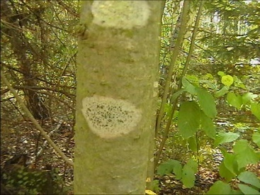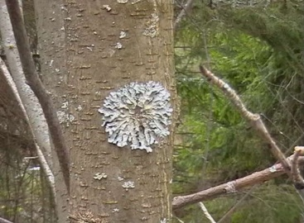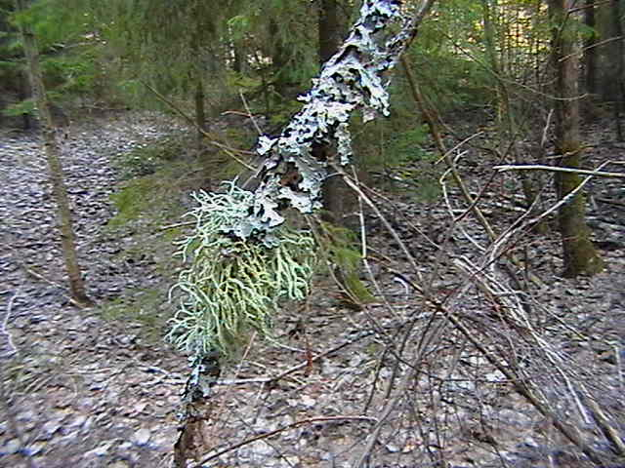

по анатомическому строению
гомеомерные 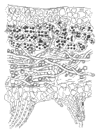 гетеромерные 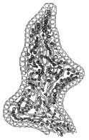
по приуроченности к субстрату (основные группы):
эпифиты - растущие на коре деревьев и кустарников;
эпигейные - растущие на поверхности почвы;
эпиксильные, обитающие на гниющей древесине;
эпифильные, растущие на поверхности листа;
эпилитные - живущие на поверхности горных пород.
В природе бесполезных животных, насекомых и растений не бывает. Лишайники занимают свою экологическую нишу, играют важную роль в нормальном функционировании единой живой биосферы. Они аккумулируют солнечную энергию и создают органические вещества в местах, недоступных другим организмам, а также разлагают органические и минеральные вещества, участвуя в их круговороте в природе. Они играют существенную роль почвообразовательном процессе, помогают деревьям защищаться от дереворазрушающих грибов. Лишайники также являются хорошими биоиндикаторами. В хозяйственной деятельности человека важную роль играют, прежде всего, кормовые лишайники. Некоторые виды лишайников используют в пищу. Из лишайников получают лишайниковые кислоты, которые обладают антибиотическими и антимикробными свойствами. Их используют в парфюмерной промышленности для получения ароматических веществ, красителей (лакмус-индикатор в химии), в медицине для получения препаратов, используемых при лечении туберкулёза, кишечных заболеваний.[1],[2 ],[3],[4].

3. Практическая часть.
3.1.Лихенологические исследования.
Лихенологические исследования были проведены в двух районах г.Н.Новгорода и в 20 кварталах Михайловского лесничества (см приложение, план участка лесного фонда Михайловского лесничества,) и опробованы разные методы: метод линейных пересечений для обследования сообщества лишайников на стволе дерева; метод сеточек квадратов (использовали рамку размерами 20 х 20 см из армированной пленки для теплиц); рассчитаны площадь покрытия и комбинированный показатель покрытия и встречаемости лишайников в разных пробных площадках и данные сведены в таблицы; трансплантационные методы.[5]. В первом случае использовали перенос лишайников из нашего района в определенный район г. Н.Новгорода. Так эпифитные лишайники из нашего района перенесли в промышленный Сормовский район и в «спальный» район Кузнечиха. Во втором случае исследовали влияние газообразного сернистого газа в лабораторных условиях на эпифитные лишайники, растущие на засохших ветках деревьев. Оксид азота (IV) получали взаимодействиии меди с азотной кислотой. Одним из первых симптомов поражения лишайников является уменьшение толщины и потемнение таллома лишайников. Опыты проводились на открытом воздухе (оксид азота (IV) ядовит!) в течение месяца при ежедневном действии газа. Время действия 5 мин.
Определение лишайников проводилось: 1) визуально – в полевых условиях; 2) лабораторно – по определителю, используя реактивы: едкий калий (КОН), гипохлорит кальция (хлорная известь), йод (I) , парафенилендиамин (ядовит). 3) консультации лихенолога Юловой Г.А. (к.б.н., доцент кафедры ботаники НГУ им. Н.И. Лобачевского); - использование интерактивный интернет – определитель www.school.edu.ru/catalog.asp… . Видовое разнообразие лишайников сведено в таблицы № 6,7 приложения. Образцы лишайников были оформлены в коллекции, где указаны дата сбора, субстрат, тип почвы для эпигейных лишайников, растительное сообщество, фамилию сборщика и идентификатора.
1. Метод линейных пересечений - для обследования сообщества лишайников на стволе дерева.
При обследовании пробной площади и модельных деревьев на ней в полевом дневнике документируются все данные. Результаты измерения одной из пробной площади приведены в приложении (см. приложение, полевой дневник, таблицу № 1). Всего обследовано 5 пробных площадей.
Учет лишайников-эпифитов производится на деревьях основных лесообразующих пород. В качестве модельных деревьев данной породы внутри пробы выбираются деревья без видимых повреждений, примерно одного диаметра и высоты, растущие в одинаковых условиях. Среди множества деревьев данной пробы модельные деревья выбираются случайно. Затем на ствол дерева горизонтально на высоте 150 см. накладывается гибкая мерная лента с миллиметровыми делениями. Ее нулевая отметка ориентируется на север. Лента располагается в направлении по движению часовой стрелки, если смотреть сверху. Путем совмещения первой точки на натянутой ленте с нолем шкалы определяют длину окружности поперечного сечения ствола на выбранной высоте. После этого фиксируют начало и конец каждого пересечения ленты с лишайниками. (Рис 1)
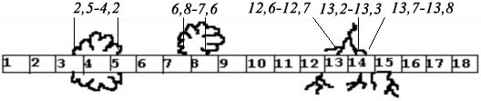
Рис. 1. Пересечение талломов лишайников мерной лентой
Измерения проводятся с точностью до 1 мм. Минимальное число деревьев - 7. Все данные заносятся в учетную полевую ведомость (см. приложение, учетную полевую ведомость, таблицу № 2).
2. Проективное покрытие данного вида лишайников.
Определяется как сумма длин частей горизонтального сечения боковой поверхности дерева на высоте 1,5 м, принадлежащих талломам лишайников данного вида, деленная на длину всего горизонтального сечения (см. рис. 1). Вычисляется интегральная величина (средняя по всем деревьям). Данные приводятся в приложении (см. таблицу № 3).
- Количественные исследования на пробных площадках проводились с использованием 5-балльного комбинированного показателя покрытия и встречаемости.
1 - вид встречается очень редко и с очень низким покрытием,
2 - редко или с низким покрытием,
3 - редко или со средним покрытием на некоторых стволах,
4 - часто или с высоким покрытием на некоторых стволах,
5 - очень часто и с очень высоким покрытием на большинстве стволов. Данные измерений приводятся в приложении (см. приложение, таблицу № 4)
3. Биоиндикационные исследования. Метод сеточек-квадратов.
Этот метод является наглядный, прост и общепринят в лихенологии. При определении проективного покрытия лишайников обычно пользуются сеточками 20 х 20 см, представляющие собой рамки, на которые через каждый сантиметр натянуты продольные и поперечные тонкие проволочки. Мы использовали армированную пленку для теплиц. Рамку накладывают на ствол дерева и фиксируют. Затем определяют число (a) единичных квадратов, в которых лишайники занимают на глаз больше половины площади квадрата, и им приписывают покрытие, равное 100 %; определяют число (b) квадратов, в которых лишайники занимают менее половины площади квадрата, и им приписывают покрытие, равное 50 %. Общее покрытие в процентах вычисляют по формуле (c - число исследованных площадок): R = 100 a + 50 b / c. Некоторые данные измерений приведены в таблице № (см. приложение таблицу .
4. Наблюдение эпифитных лишайников в лаборатории под воздействие на них различных концентраций газообразного диоксида азота. Данный оксид выбран потому, что он является основным загрязнителем воздуха и причиной кислотных дождей. Оксид азота (IV) получали взаимодействием азотной кислоты с медью при нагревании. Опыты проводились на открытом воздухе (оксид азота (IV) ядовиты!), в приборе, изображенном на фотографии. Предельно допустимая концентрация (ПДК) для оксида азота 0,2 мг/ м3 (согласно санитарно-гигиеническим правилам). По сводкам Гидрометцентра г.Н.Новгорода весной 2011 года в городе зафиксировано содержание диоксида азота в воздухе в 2 раза больше предельно допустимого значения. При воздействии диоксидом азота концентрацией во много раз больше ПДК даже при одноразовом воздействии наблюдалось изменение цвета таллома(см. результаты пункт 4). При воздействии небольшой концентрации изменения появились только на 28 день.
Расчеты. Найти объем 60% раствора азотной кислоты ( плотностью 1,6 г/мл) для взаимодействия с избытком магния, если содержание диоксида азота в воздухе в 100 раз превышает ПДК.
Cu+ 2HNO₃ = Cu(NO₃)₂ + NO₂ + 2H₂O
- Объем емкости 0,2 м³. Концентрация диоксида 200 мг/м³ (увел. В 100 раз ПДК). m NO₂ =200 x0,2=40 (мг)
- Количество п NO₂=40/46=0,087 ммоль
- п HNO₃= 2n NO₂= 0,174 ммоль
- m _{р-ра} HNO₃= n x M/ q =0,174 x 63/0,6 = 18 мг
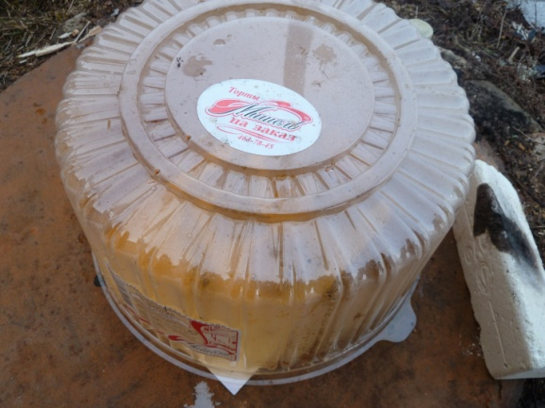
- V _{р-ра} HNO₃=m _{р-ра} /р =18 /1,6 =11,25 мл, с учетом потерь V _{р-ра} HNO₃ = 1,5 мл.
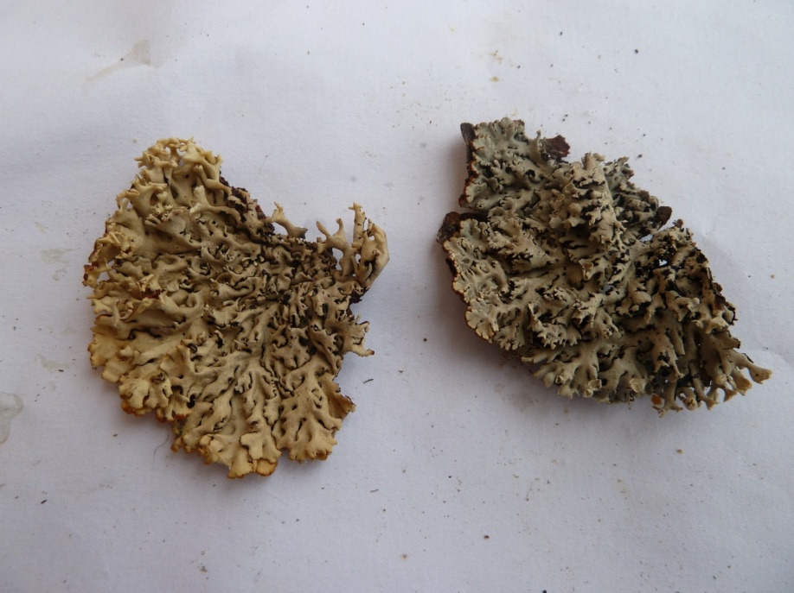

Прибор для воздействия диоксида азота Слева таллом лишайника после воздействия
на таллом лишайника. диоксида азота, справа – до опыта.
- Заключение.
4.1.Результаты. 1. Исходя из данных таблицы № 5 приложения, можно видеть, что кустистые лишайники в городской части не встречаются вовсе. В нашем же сельскохозяйственном районе биоразнообразие лишайников велико. Оксид азота (IV) вызывает поражение таллома, в первую очередь кустистых лишайников. Значит действительно, видовое разнообразие лишайников зависит от условий среды и лишайники можно использовать в качестве индикаторов чистоты воздуха.
2. Отличия талломов при наблюдении за лишайниками в районах г.Н.Новгорода и сравнение их с контрольными малозаметны.
3. Было обнаружено 46 видов лишайников, принадлежавших к 16 родам. Самый многочисленный род Кладония. Много эпифитных и эпигейных лишайников (см. приложение таблицы № 6,7). Один и тот же вид находили на разных субстратах. В этом случае при определении принадлежности к определенной группе учитывалось, какой из субстратов является для него наиболее частым. 4. Изготовлено 15 коллекций лишайников.
4.2. Выводы.
- Изучили видовой состав лишайников заволжской части Воротынского района. Изучили историю зарождения лихенологии, морфологию, физиологию, биохимические особенности лишайников.
- Освоили методы лихенологии: метод линейных пересечений, сеточек-квадратов, трансплантационные методы.
- Изготовили коллекции, они используются как раздаточный материал на уроках.
- Составлена презентация «Лишайники Заволжья», собран и оформлен теоретический материал и фотоальбом о лишайниках.
- С материалом исследования познакомили на школьной эколого-биологической конференции и на общешкольном родительском собрании.
5. Информационные источники.
1. Еленкин А. А., Флора лишайников Средней России, ч. 1—4, Юрьев, 1906—11; Томин М. П., Определитель кустистых и листоватых лишайников СССР, Минск, 1937.
2. Голлербах М. М., Еленкин А. А., Лишайники, их строение, жизнь и значение. Л., 1938.
3. Биологическое краеведение Нижегородской области. 6 класс. Н.Новрогод: Нижегородский гуманитарный центр, /Нижегор. Ин-т развития образования/ 2008,-116 с. и в книге Природа Горьковской области. Под ред. Н.В.Кузнецова. Горький. Изд-во Знание. 1979, 104 с.
4. Томин М. П., Определитель кустистых и листоватых лишайников СССР, Минск, 1937;
5. Шквыря Ж. Ю. Мир растений. М.: ООО ТД «Издательство Мир книги» 2008.172с. (Современная школьная энциклопедия)
6. www.ecosestema.ru Пчелкин А. В., Слепов В. Б. Использование водорослей и лишайников в экологическом мониторинге и биоиндикационных исследованиях.
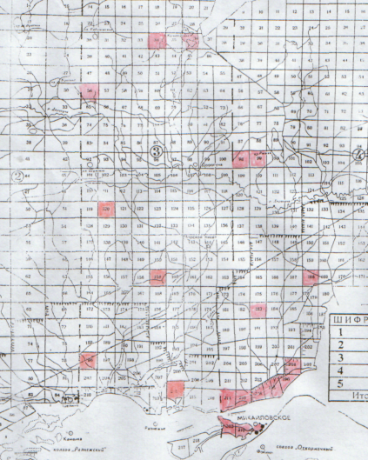
6. Приложение.
План участка лесного фонда Михайловского лесничества (закрашены районы лихенологических исследований).

Таблица № 1
Полевой дневник. Характеристика пробной площади и модельного дерева на территории микрорайона «Кузнечиха» г.Н.Новгорода. (спальный район).
Дата проведения измерения | Сомкнутость крон, %. | № дерева на пробной площади. | Порода дерева. | Высота, м. | Длина окруж. поперечного сечения ствола на высоте 150 см
12.07.14. | 80 | 1 | дуб | 27 | 89
 |  | 2 | береза | 29 | 112
 |  | 3 | клен | 25 | 96
 |  | 4 | липа | 22 | 81
 |  | 5 | клен | 25 | 114
 |  | 6 | береза | 31 | 104
 |  | 7 | клен | 28 | 100,5

Таблица № 2.
Учетная полевая ведомость. Микрорайон «Кузнечиха» (Спальный район) г.Н.Новгорода. Дерево № 3.
N пересечения с лентой | Виды лишайников
 | 1 |  | 2 |  | 3 |  | 4
 | Начало, мм | Конец, мм | Начало, мм | Конец, мм | Начало, мм | Конец, мм | Начало, мм | Конец, мм
1 | 2,2 | 2,6
2 |  |  | 38,5 | 39,4
3 |  |  | 48,1 | 48,5
- Ксантория настенная, 2- Пармелия бороздчатая.
Таблица № 3.
Процент проектного покрытия лишайников микрорайоне «Кузнечиха»(спальный район), «парк «Швейцария» (вдоль проспекта Гагарина- оживленной трассы) г. Н.Новгорода., Малый бор и Большой бор с. Михайловского .
районы | 1д. % | 2 д. % | 3 д. % | 4 д. % | 5 д. % | 6 д. % | 7 д. %
Кузнечиха | 0,63 | 0 | 2,5 | 8,03 | 3,46 | 0 | 7,01
Швейцария | 2,2 | 1,5 | 2,7 | 5,7 | 13,6 | 3,8 | 8,9
Малый бор, турбаза | 6,36 | 8,51 | 2,91 | 13,78 | 22,17 | 15,75 | 12,47
Большой бор Скачки | 16,09 | 100 | 27,22 | 5,43 | 22, 21 | 18,42 | 10,33
Таблицу № 4.
Комбинированного показателя покрытия и встречаемости некоторых лишайников.
Вид | Площадь см² | бал | Вид | Площадь см² | бал
Пармелия борозчатая | 1,3 | 5 | Центария исландская | 23,4 | 3
Анаптихия реснитчатая | 16,7 | 1 | Пармелиопсис сомнительный | 1,7 | 2
Гипогимния вздутая | 3,4 | 5 | Ромалина мучнистая | 6,5 | 2
Фисция звездчатая | 1,2 | 2 | Фисция серая | 2,4 | 2
Таблица № 5.
Встречаемость лишайников в различных районах.
район | накипной | листоватый | кустистый
Район Кузнечиха, Н.Новгород | - | + | -
Парк Швейцария, Н.Новгород. | + | + | -
Малый бор, турбаза | + | + | +
Малый бор, хлебозавод | + | + | +
Большой бор, озеро Культей | + | + | +
Большой бор, река Дорогуча | + | + | +
Большой бор, Сапино | + | + | +
Большой бор.озеро Рыжан | + | + | +
Большой бор, Скачки | + | + | +
Большой бор, болото Бабка | + | + | +
Большой бор, оз. Полюшкино | + | + | +
Большой бор, Борковская | + | + | +
Большой бор, Лутоша | + | + | +
Таблица № 6.
Количество видов по родам, талломам, экологическим группам.
Род | Кол-во | Род | Кол-во | Таллом | Кол-во | Экология | Кол-во
Кладония | 20 | Канделярия | 1 | Накипной | 5 | Эпифитный | 20
Фисция | 4 | Ромалина | 1 | Листоватый | 15 | Эпигейный | 21
Пармелия | 4 | Гипогимния | 1 | Кустистый | 26 | Эпифильные | -
Леканора | 3 | Уснея | 1 |  |  | Эпиксильный | 5
Цетрария | 2 | Ксантория | 1 |  |  | Эпилитные | -
Эверния | 2 | Анаптихия | 1
Пермелиопсис | 2 | Пельтигера | 1
Калоплака | 1 | Пертузария | 1
 |  |  |  |  |  | всего | 46

Таблица № 7.
Видовое разнообразие лишайников заволжской части Воротынского района.

№ | Название лишайника. | Вид таллома, экол. групп. | № | Название лишайника | Вид таллома экол. группа
1. | Анаптихия реснитчатая Anaptychia ciliaris (L.) Koerb. | кустистый, эпифит | 24. | Кладония Cladonia chlorophaca | кустистый, эпигеид
2. | Гипогимния вздутая  Hypogymnia (Nyl.) Nyl. | листоватый, эпифит | 25. | Кладония шишконосная  Cladonia coniocraea (Flk.) Sandst. | кустистый, эпигеид
3. | Ксантория настенная  Xanthoria parietina (L.) Th. Fr. | листоватый, эпифит | 26. | Леканора разнообразная  Lecanora allophana (Асh.) Rоhl. | накипной, эпифит
4. | Калоплака стенная  Caloplaca murorum (Hоffm.) Th. Fr. | накипной, эпиксил | 27. | Леканора эксполенс  Lecanora expolens (Асh.) | накипной, эпифит
5. | Канделярия одноцветная  Candelaria concolor (Dicks.) Stein. | листоватый, эпиксил | 28. | Леканора персимилинс  Lecanora persimilins (Асh.) | накипной, эпифит
6. | Кладония мутовчатая  Cladonia vertcillata Ноffm. | кустистый, эпигеид | 29. | Пельтигера собачья Peltigera canina (L.) Willd. | листоватыйэпигеид
7. | Кладония рогатая  Cladonia ceraspora Vain. | кустистый, эпиксил | 30. | Пармелия бороздчатая  Parmelia sulcata Tayl. | листоватый эпифит
8. | Кладония вильчатая  Cladonia furcata (Нuds.) Sсhrad. | кустистый, эпигеид | 31. | Пармелия оливковая  Parmelia olivacea (L.) Асh. emend. Nуl. | листоватыйэпифит
9. | Кладония дюймовая  Cladonia uncialis (L.) Web.. | кустистый, эпигеид | 32. | Пармелия revolute | листоватый эпифит
10. | Кладония ягодонесущая | кустистый, эпигеид | 33. | Пармелия шелушащаяся  Parmelia furfuracea (Wulf.) Nуl. | листоватый эпифит
11. | Кладония пальчатая  Cladonia digitata (L.) Sсhaer. | кустистый, эпигеид | 34. | Пармелиопсис сомнительный  Parmeliopsis ambigua (Wulf.) Nуl. | листоватый эпиксил
12. | Кладония оленья  Cladonia rangiferina (L.) Web. | кустистый, эпигеид | 35. | Пармелиопсис бледнеющий  Parmeliopsis pallescens (Ноffm.) Hillm. | листоватый эпифит
13. | Кладония лесная  Cladonia sylvatica (L.) Hоffm. | кустистый, эпигеид | 36. | Пертузария шариконосная  Pertusaria globulifera (Turn.) Massal. | накипной, эпифит
14. | Кладония бахромчатая  Cladonia fimbriata (L.) Fr. | кустистый, эпигеид | 37. | Рамалина мучнистая  Ramalina farinacea (L.) Асh. | кусистый, эпифит
15. | Кладония чешуйчатая  Cladonia squamosa (Sсор.) Ноffm. | кустистый, эпигеид | 38. | Уснея жесткая  Usnea hirta (L.) Wigg. emend. Mоt. | листоватый эпифит
16. | Кладония бесформенная  Cladonia deformis Ноffm. | кустистый, эпигеид | 39. | Фисция звездчатая  Physcia stellaris (L.) Nуl. | листоватый эпифит
17. | Кладония пустая  Cladonia cenotea (Асh.) Sсhaer. | кустистый, эпигеид | 40. | Фисция серая  Physcia grisea (Lam.) Zahlbr. | листоватыйэпиксил
18. | Кладония приальпийская  Cladonia alpestris (L.) Rabenh. | кустистый, эпигеид | 41. | Фисция припудренная  Physcia pulverulenta (Sсhreb.) Наmре | листоватый эпифит
19. | Кладония вырождающаяся  Cladonia degenerans (Flk.) Sрreng. | кустистый, эпигеид | 42. | Фисция аиполия  Physcia aipolia (Ehrh.) Hampe | листоватый эпифит
20. | Кладония курчавая  Cladonia crispata (Асh.) Flot. | кустистый, эпигеид | 42. | Цетрария исландская  Cetraria islandica (L.) Асh. | кустистый, эпигеид
21. | Кладония стройная  Cladonia gracilis (L.) Willd. | кустистый, эпигеид | 44. | Цетрария сосновая  Cetraria pinastri (Scop.) S. Gray | листоватый эпифит
22. | Кладония вздутая  Cladonia turgida (Ehrh.) Hоffm. | кустистый, эпигеид | 45. | Эверния мезоморфная  Evernia mesomorpha (Flot.) Nyl. | кустистый, эпифит
23 | Кладония рогатолучистая  Cladonia cornutoradiata (Соеm.) Sandst. | кустистый, эпигеид | 46. | Эверния сливовая  Evernia prunastri (L.) Ach. | кустистый, эпифит
Фотоальбом.
Некоторые лишайники
заволжской части Воротынского района Нижегородской области.
Листоватые: Накипные: Кустистые:
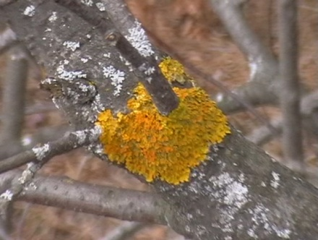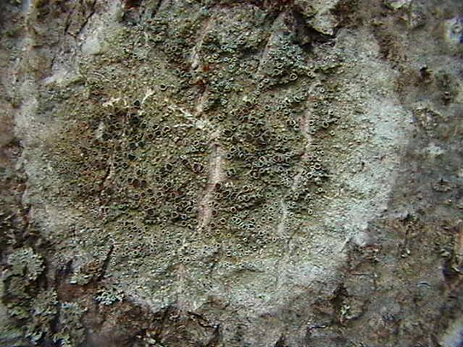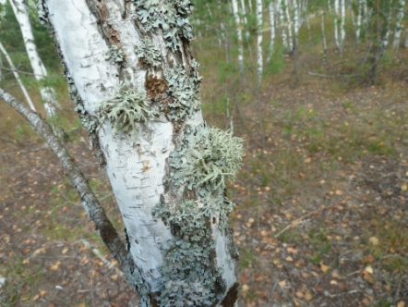
Ксантория настенная Леканора разнообразная Эверния мезоморфная.
Xanthoria parietina (L.) Th. Fr.. Lecanora allophana (Асh.) Rоhl. Evernia mesomorpha (Flot.) Nyl.

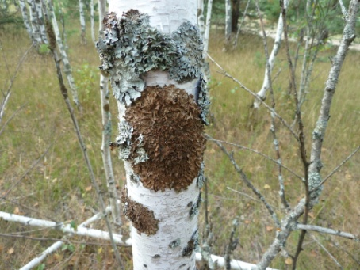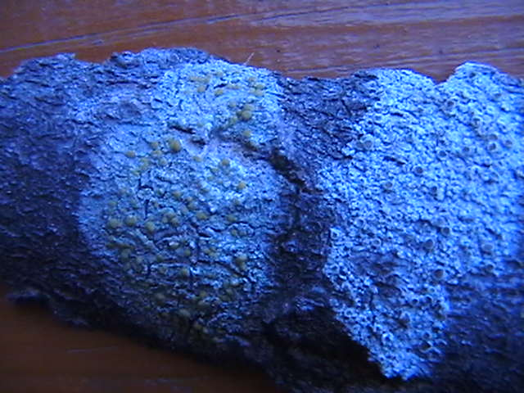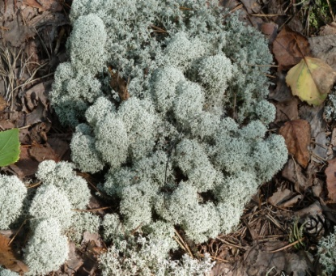

Эверния сливовая. Калоплака стенная. Кладония приальпийская.
Evernia prunastri (L.) Ach. Caloplaca murorum (Hоffm.) Th. Fr. Cladonia alpestris (L.) Rabenh.
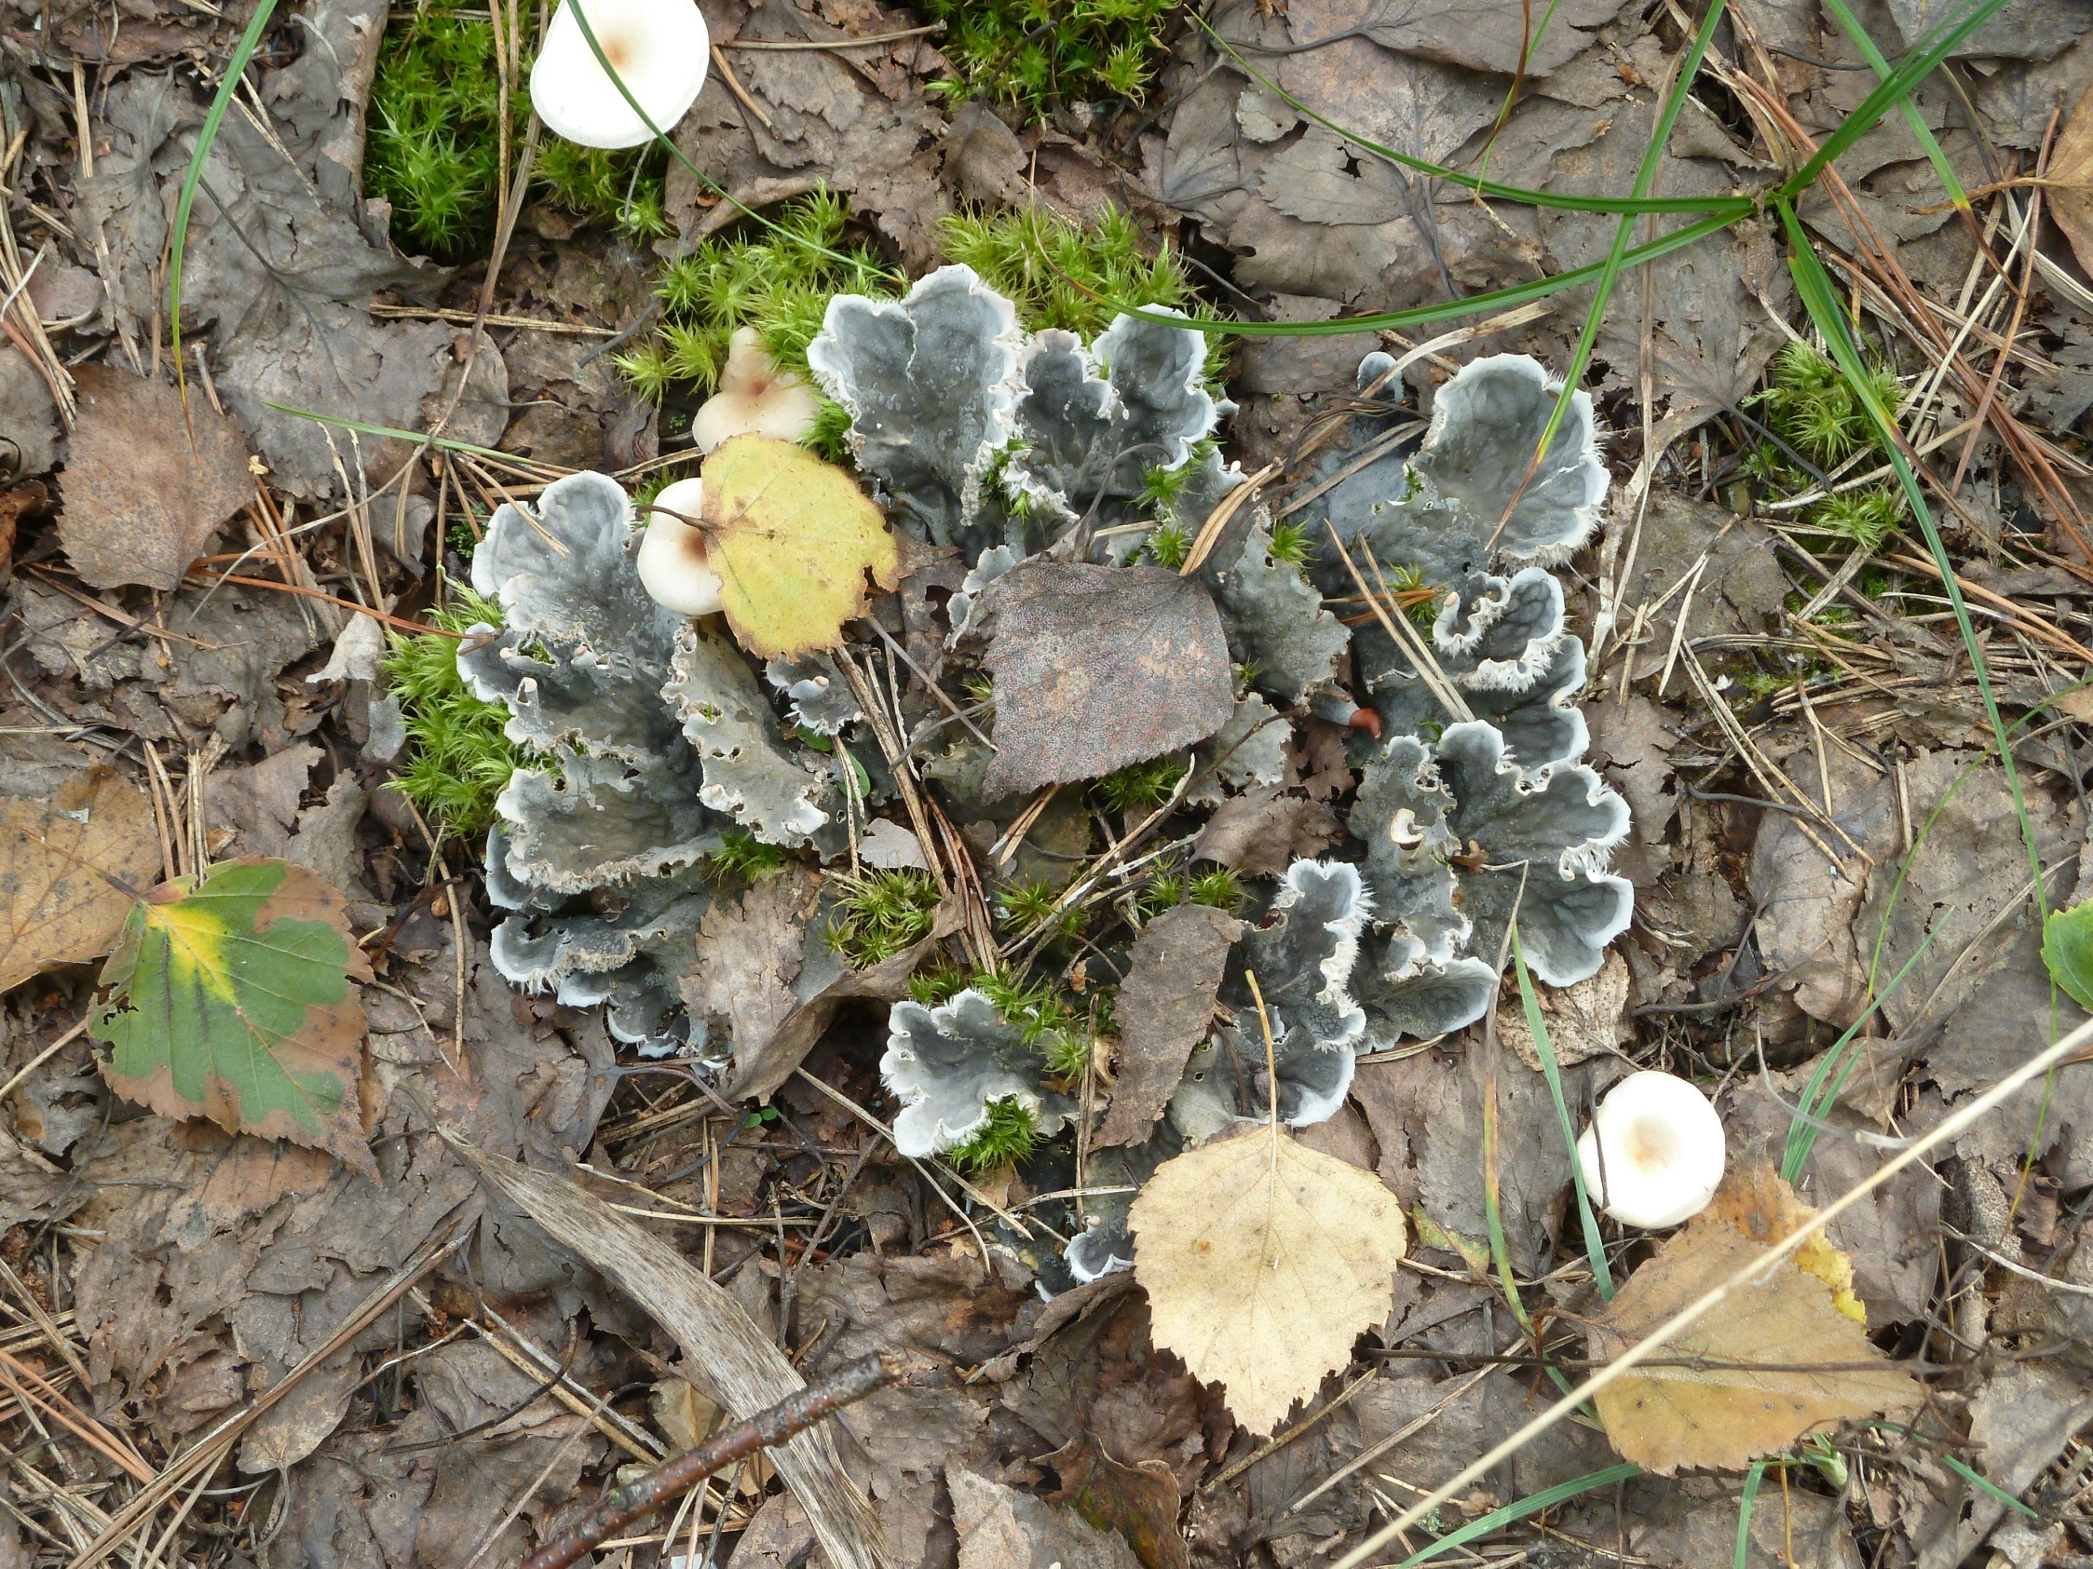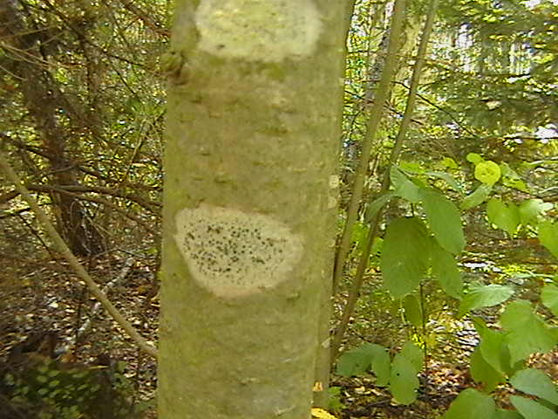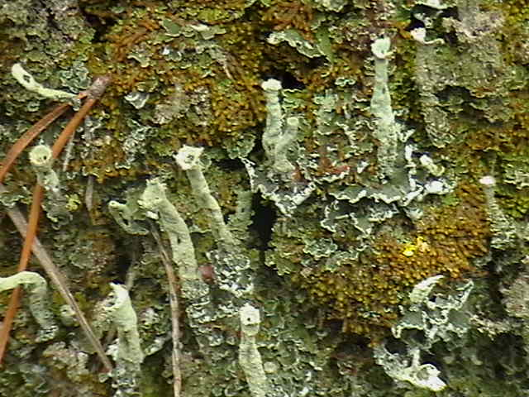
Пельтигера собачья Леканора персимилинс Кладония бесформенная
Peltigera canina (L.) Willd. Lecanora persimilins (Асh.) Cladonia deformis Ноffm.

